**宇宙第一 IDE 到底是谁？**

原创码农翻身2021-02-19 21:38:52

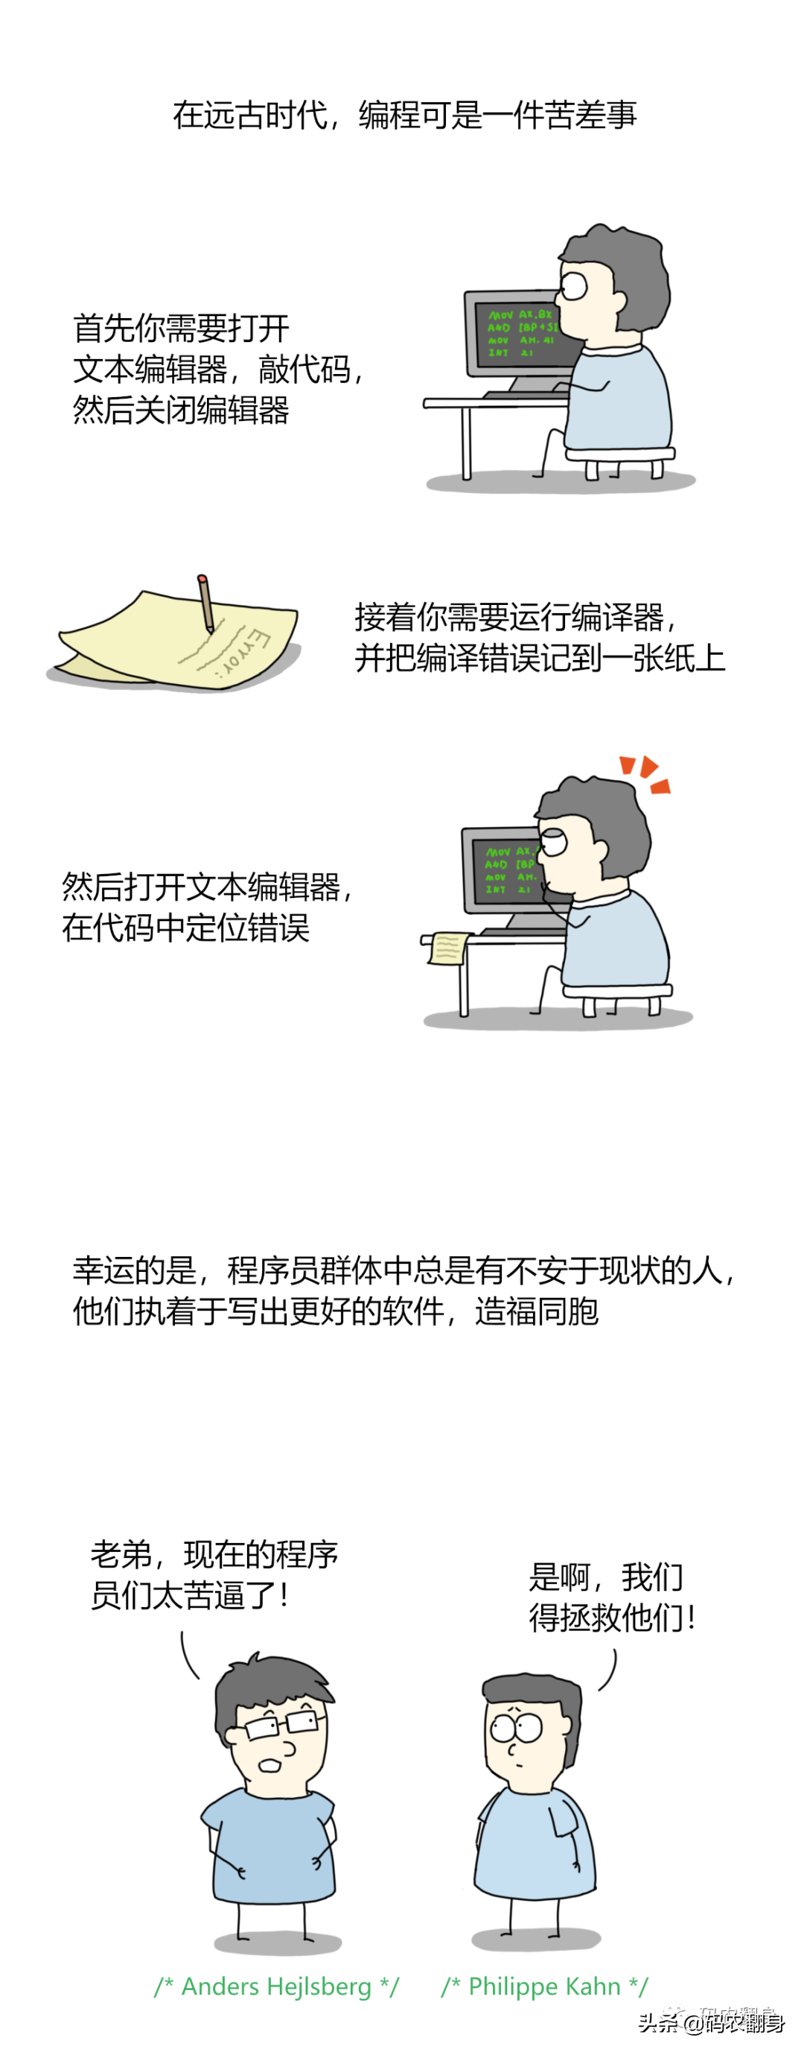

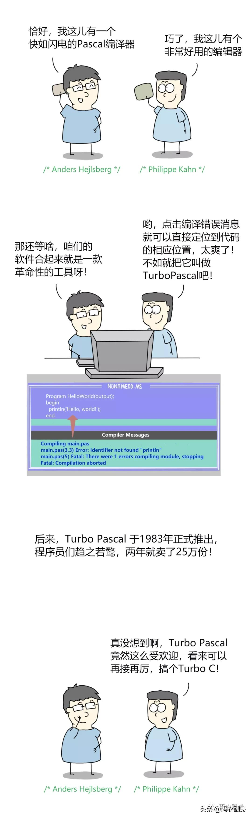

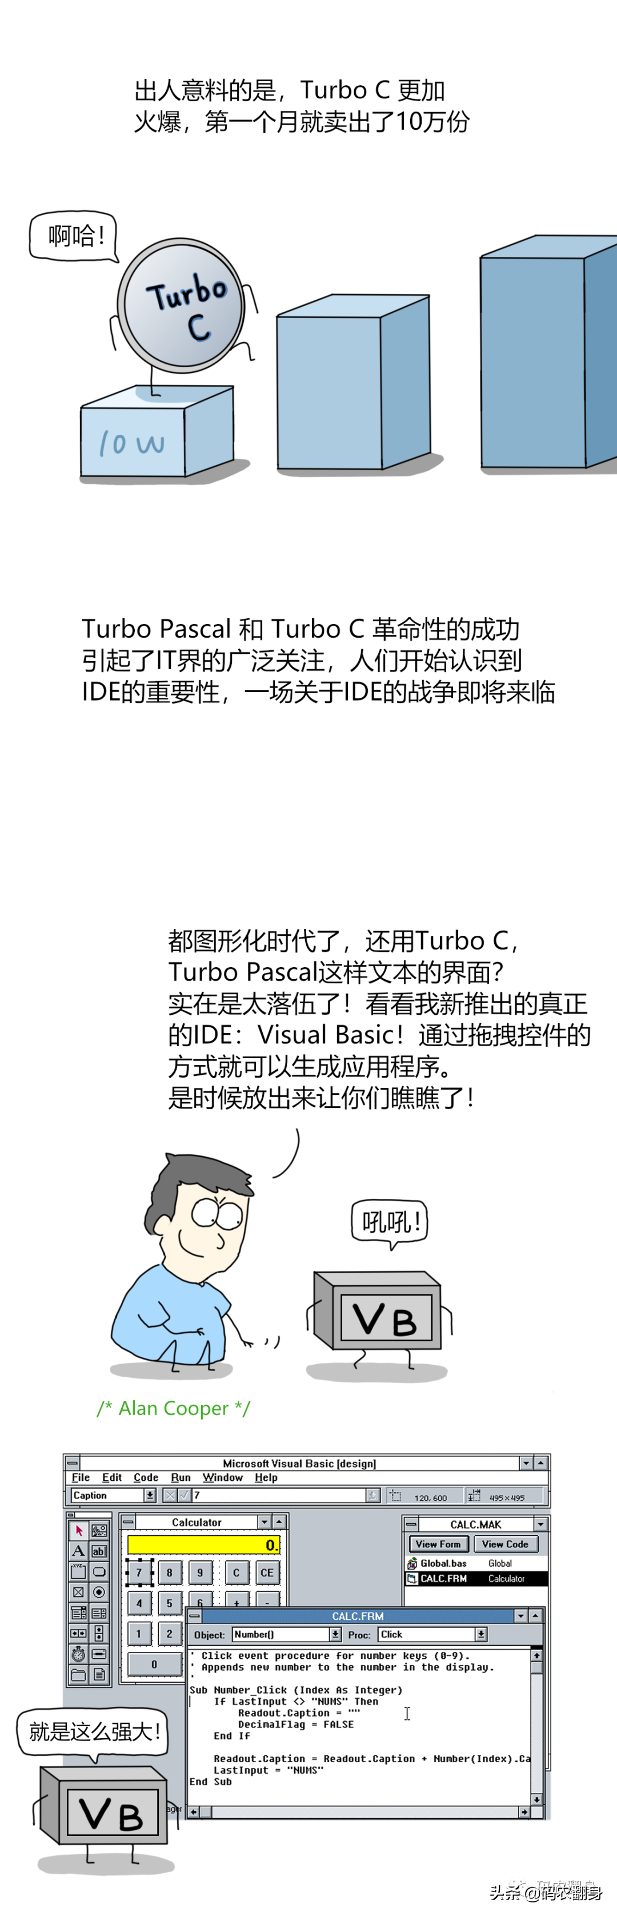

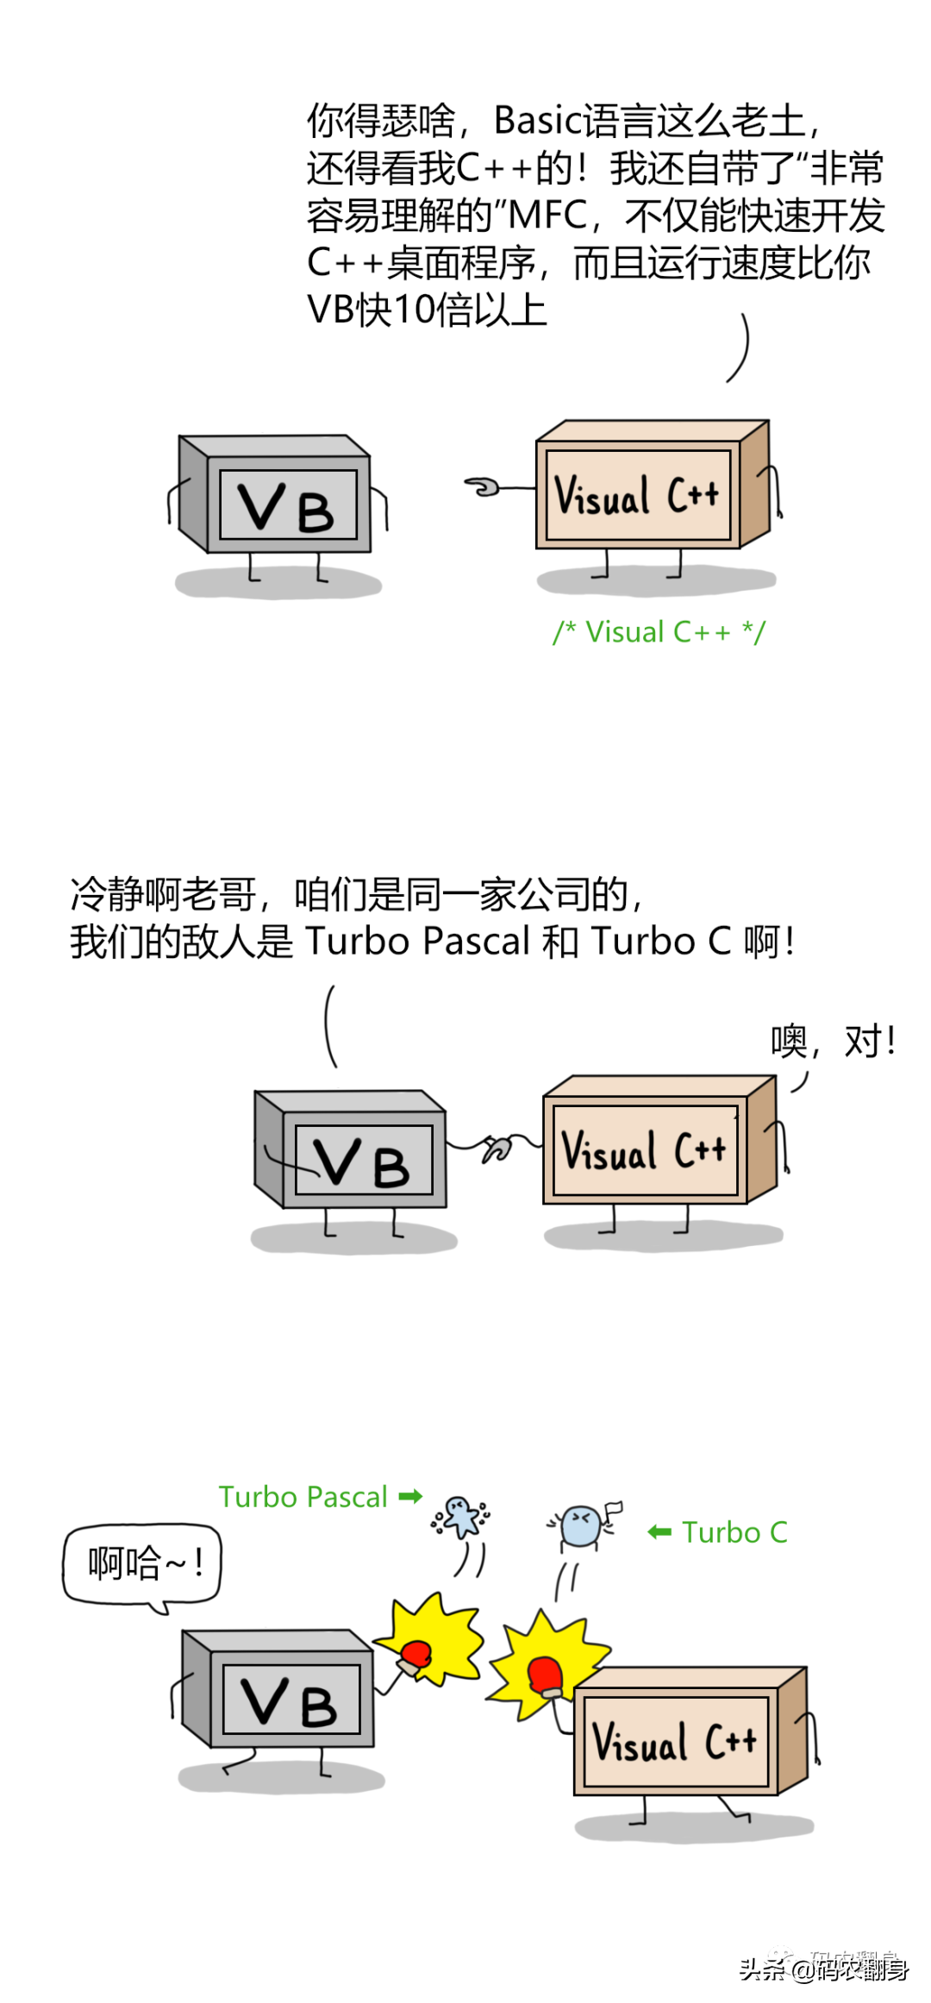

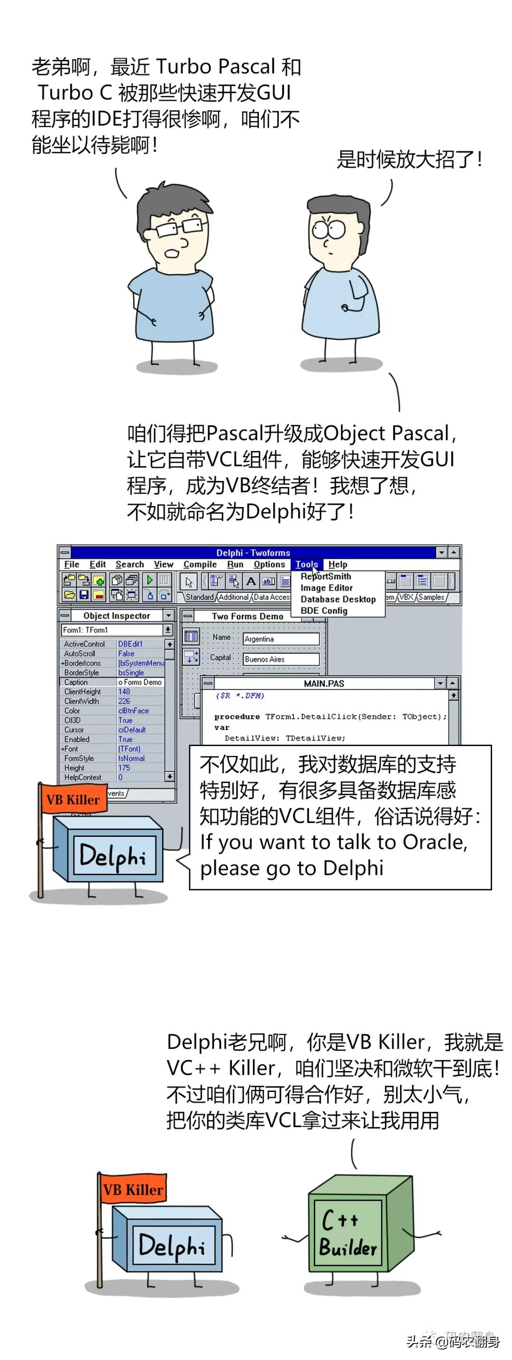

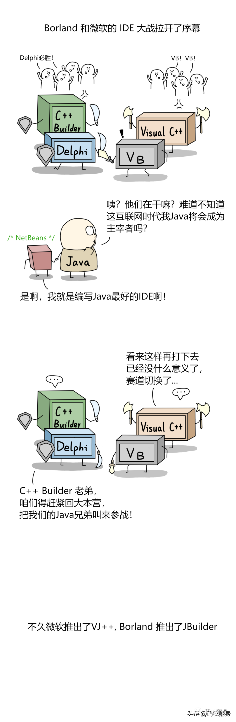

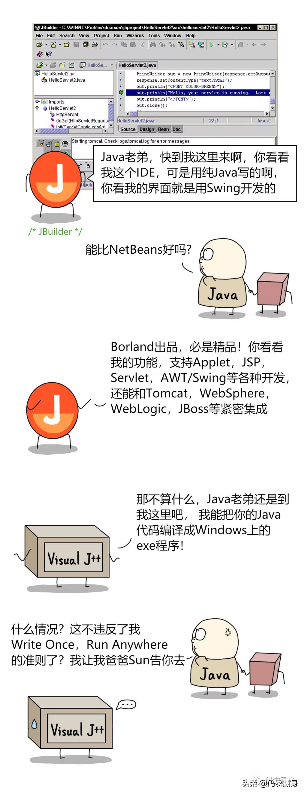

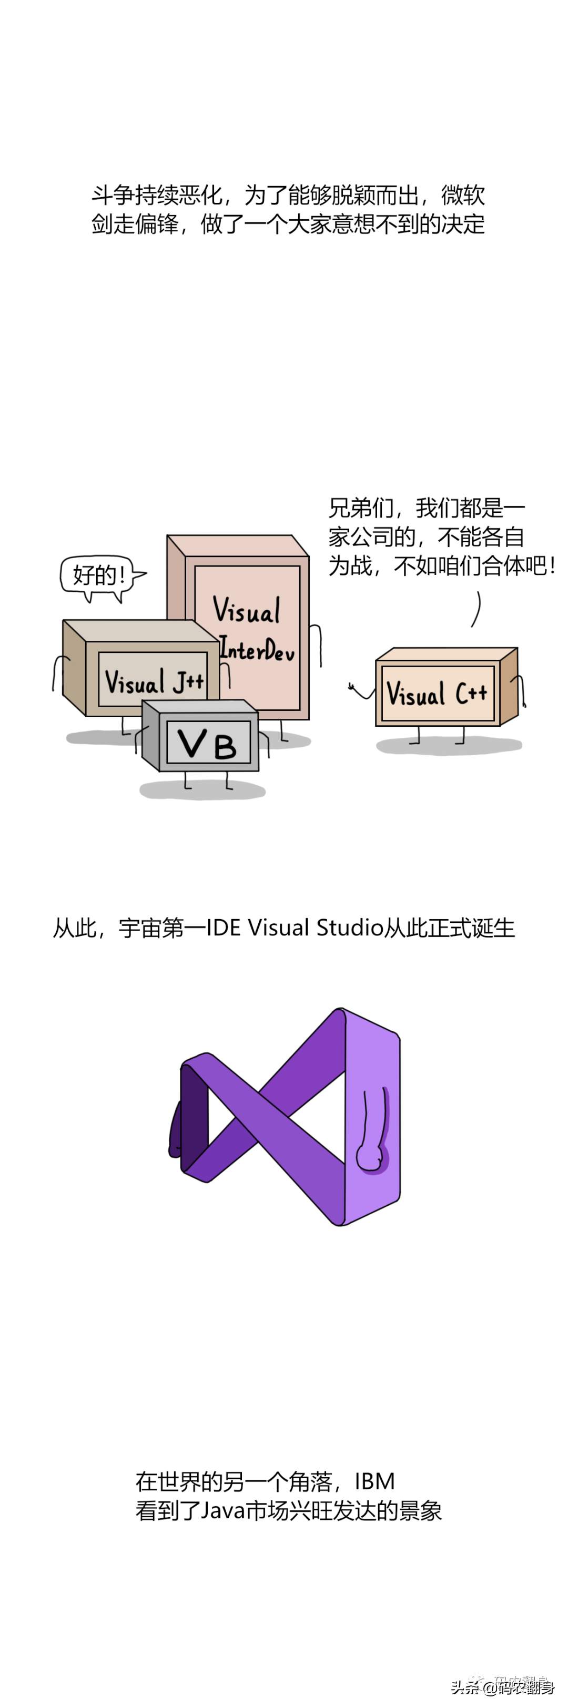

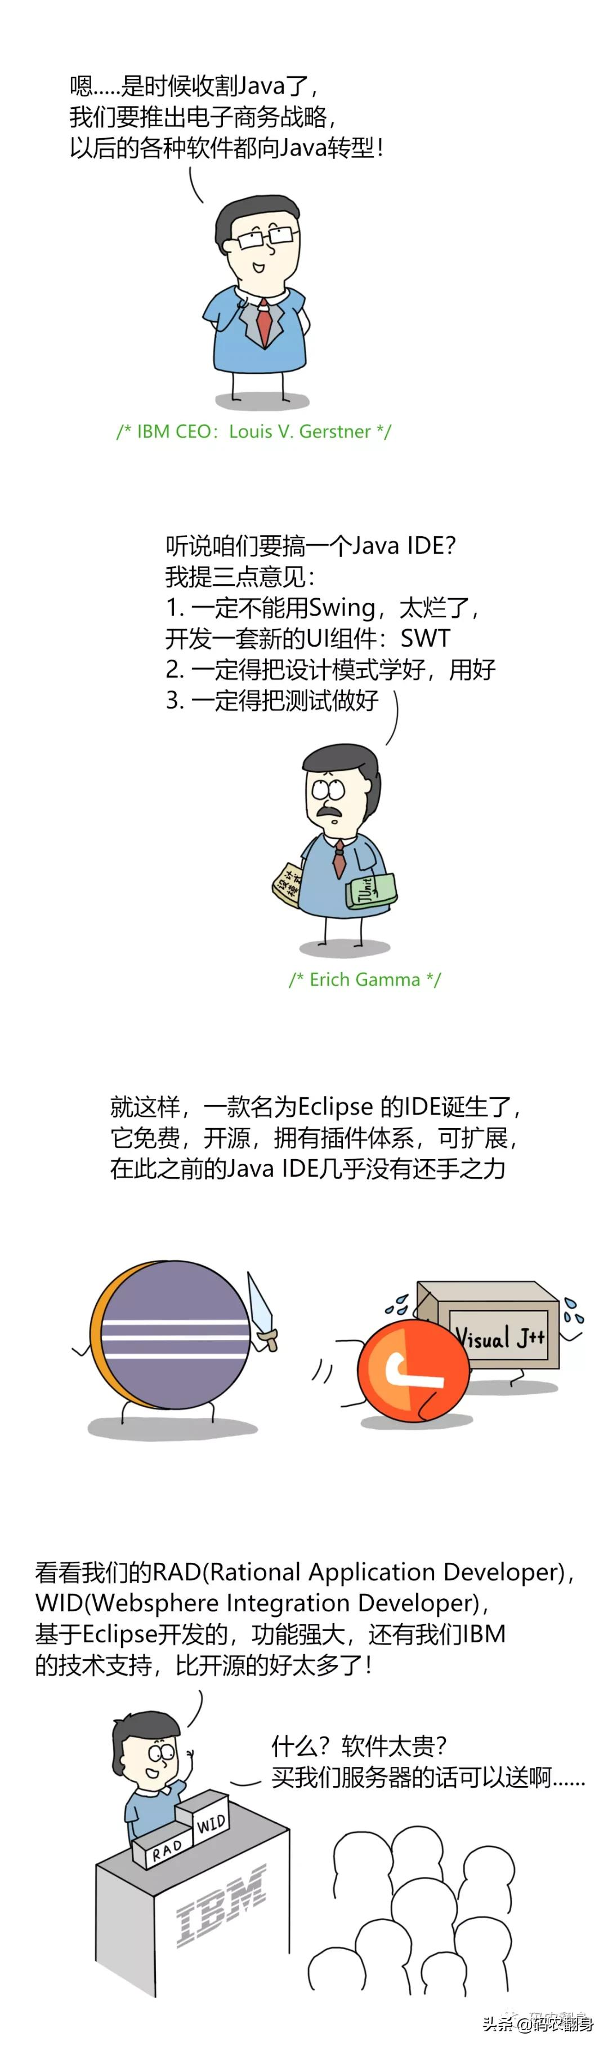

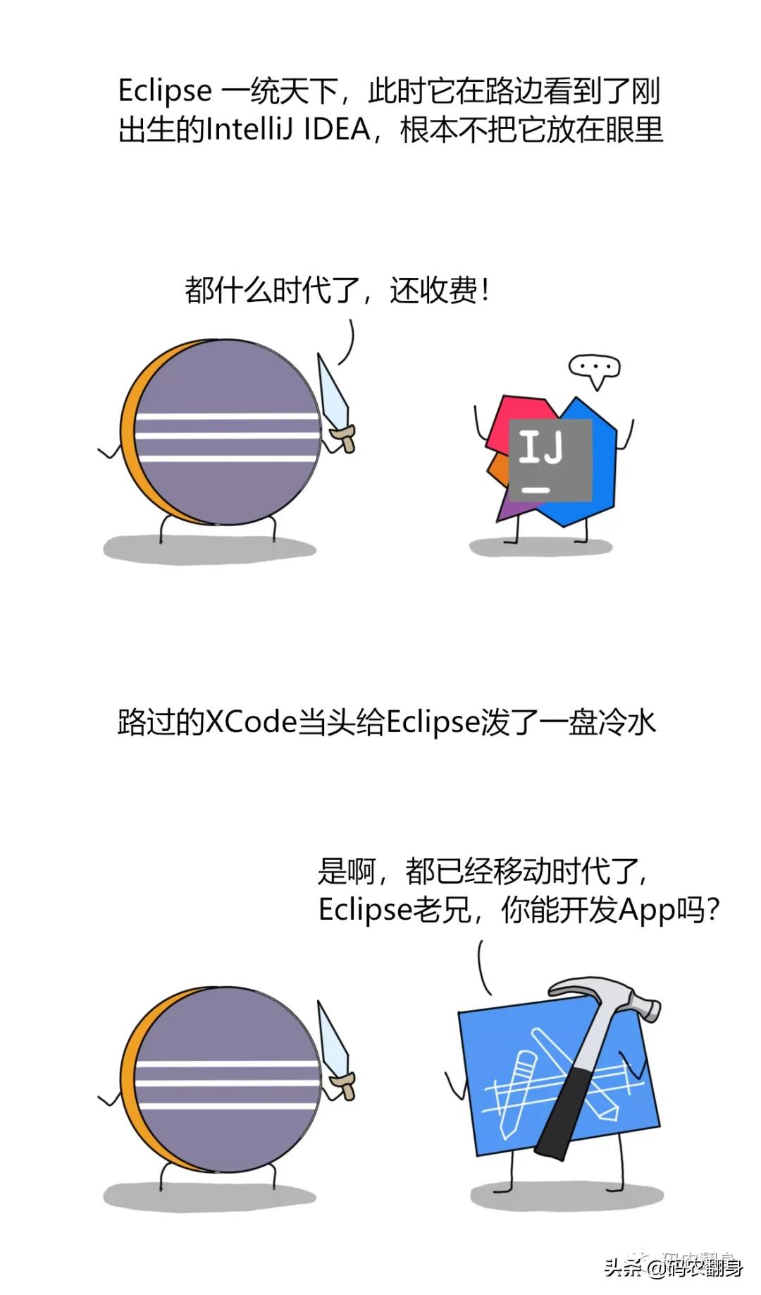

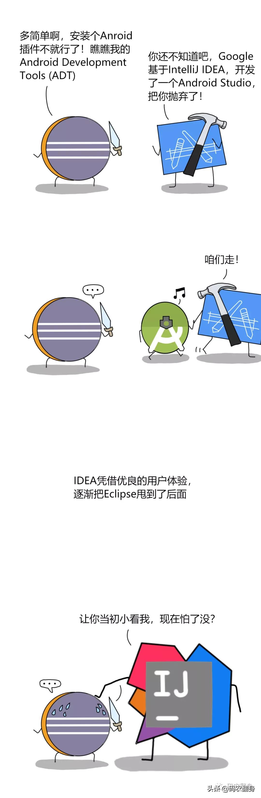

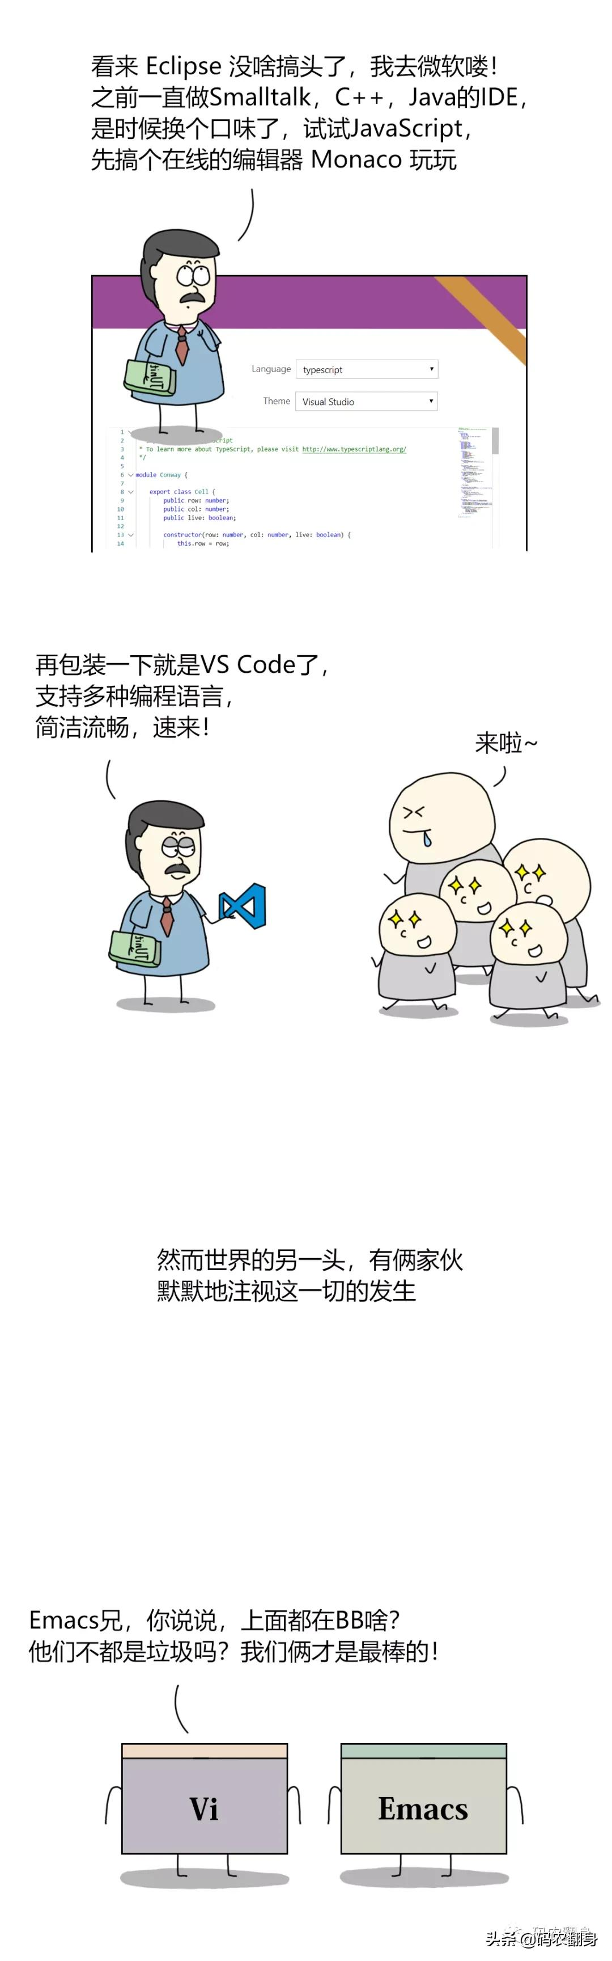

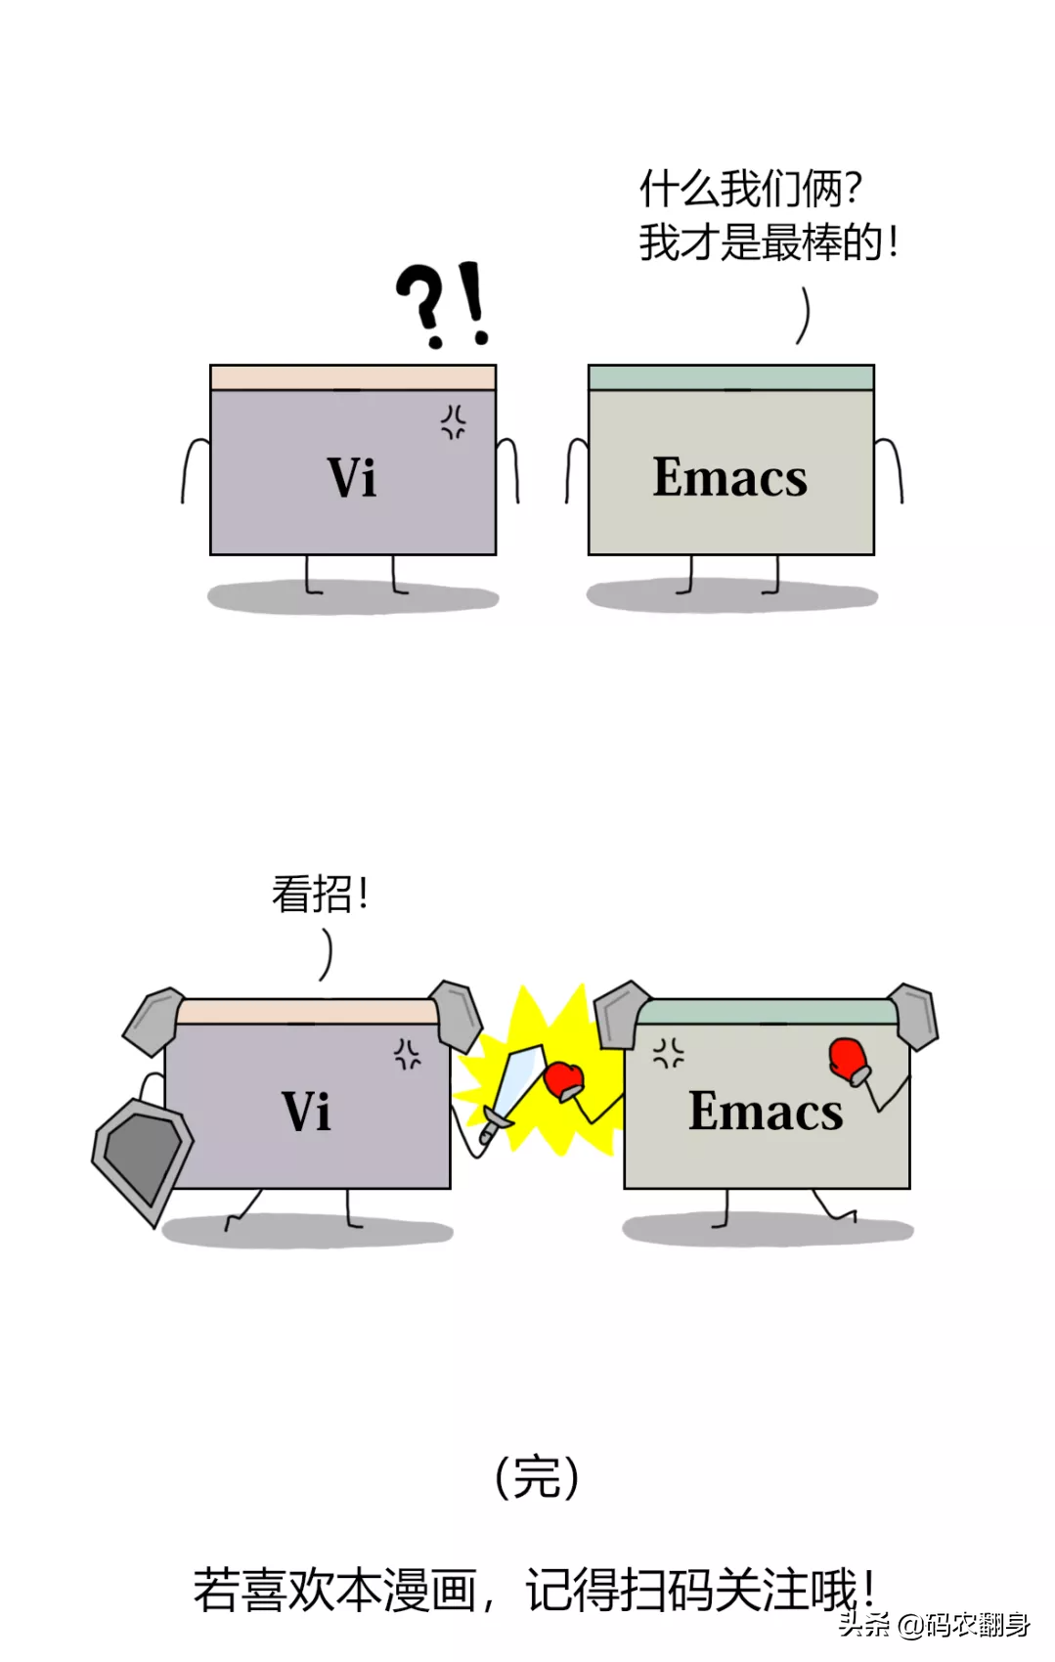

后记：提到IDE，我就会想起Borland，Borland上世纪80年代靠Turbo Pascal起家，相继推出一些列非常优秀的IDE，在90年可以和不可一世的微软掰掰手腕。后来被微软持续打击，把灵魂人物Anders Hejlsberg挖走，在加上时代的变化，终于倒了下去，90后同学可能不太听说过这个公司了。

谁是宇宙第一IDE呢？ 现在Java开发多用IDEA，C#和微软系主要用Visual Studio ，Android开发就是Android Studio， iOS相关的用XCode。还有一些游走在编辑器和IDE之间的工具如VS Code也大受欢迎。在Linux世界，Vi, Emacs自然称霸，口水不断，不管如何，选择自己最趁手的就好。